МУНИЦИПАЛЬНОЕ БЮДЖЕТНОЕ ДОШКОЛЬНОЕ ОБРАЗОВАТЕЛЬНОЕ
УЧРЕЖДЕНИЕ «ДЕТСКИЙ САД №23 СТ. АРХОНСКАЯ»
МУНИЦИПАЛЬНОГО ОБРАЗОВАНИЯ - ПРИГОРОДНЫЙ РАЙОН
РЕСПУБЛИКИ СЕВЕРНАЯ ОСЕТИЯ – АЛАНИЯ

363120, ст. Архонская, ул. Ворошилова, 44, 8 (867 39) 3 12 79, e-mail: tchernitzkaja.ds23@yandex.ru
УТВЕРЖДАЮ
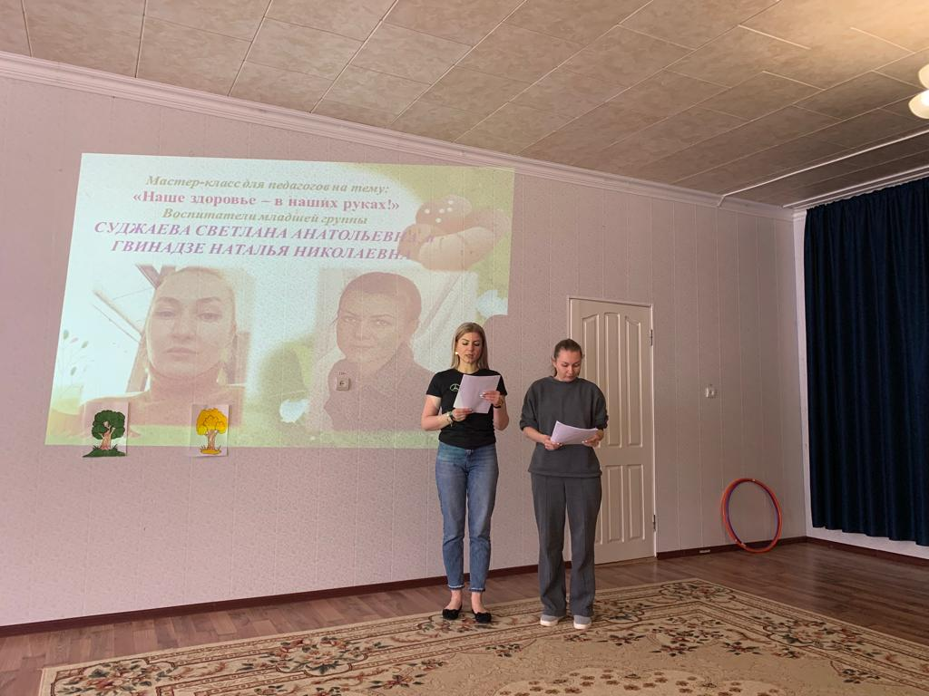
Заведующая МБ ДОУ
«Детский сад №23 ст. Архонская»
________________ Л.В. Черницкая
Мастер-класс для педагогов на тему:
“Наше здоровье - в наших руках!”
Воспитатели:Суджаева С.А.
Гвинадзе Н.Н.
Мастер-класс для педагогов на тему: «Наше здоровье – в наших руках!»
Будьте добрыми, если захотите; Будьте мудрыми, если сможете;
Но здоровыми вы должны быть всегда. (Конфуций)
Цель: формирование у педагогов умения и желания заботиться о своем здоровье, потребности в здоровом образе жизни и эмоциональном благополучии как залоге успешности в педагогической деятельности.
Задачи:
1 . Создать условия для сохранения и укрепления здоровья педагогов.
2. Поддерживать благоприятный психологический климат в детском саду.
3. Сформировать у педагогов навыки саморегуляции, чувство эмпатии, позитивное отношение, искренность и открытость.
Ведущий: Здравствуйте! Это слово мы слышим с рождения. С него начинается каждый день. Здравствуйте, на первый взгляд, это самое обыкновенное слово. Но в нём всё: и свет улыбки, и радость встречи, и пожелания здоровья. Говоря: «Здравствуйте», мы желаем человеку быть крепким, сильным, здоровым. Так давайте поприветствуем друг друга.
Проводится упражнение в кругу (педагоги приветствуют друг друга по имени и говорят свои пожелания).
Ведущий:
Мне хотелось бы начать со слов великого русского педагога В.А. Сухомлинского: «Забота о здоровье – это важнейший труд воспитателя. От жизнерадостности, бодрости детей зависит их духовная жизнь, мировоззрение, умственное развитие, прочность знаний, вера в свои силы».
Дошкольный период является наиболее благоприятным для формирования здорового образа жизни. Осознание ребенком своего «Я», правильное отношение к миру, окружающим людям — все это зависит от того насколько добросовестно, с любовью, грамотно воспитатель строит свою работу.
Здоровый образ жизни — это не просто сумма усвоенных знаний, а стиль жизни, адекватное поведение в различных ситуациях. Все, чему мы учим детей, должны применять в реальной жизни. Особое внимание следует уделять следующим компонентам ЗОЖ:
- занятия физкультурой, прогулки
- рациональное питание, соблюдение правил личной гигиены: закаливание, создание условий для полноценного сна;
- дружелюбное отношение друг к другу, развитие умения слушать и говорить,
- медицинское воспитание, своевременное посещение врача, выполнение
различных рекомендации, прохождение медосмотра ежегодно;
- формирование понятия «не вреди себе сам».
Проводится упражнение на тему «Что такое здоровье?» Ответы педагогов.
Ведущий: Итак, здоровье — это красота, это сила и ум, хорошее настроение. Здоровье – это самое большое богатство. Здоровье – это счастье. Что нужно делать, чтобы быть здоровым?
Ответы педагогов:
-Здоровье не всё, что приносит радость, но без здоровья ничего не радует.
— Здоровье – это не только хорошая физическая форма, но и душевное равновесие.
— Здоровье – это способность удовлетворять в разумных пределах свои потребности.
— Здоровье нужно не только тебе, но и людям, которым ты обязан помогать.
— Здоровье – это культура человеческих отношений.
— Здоровье – это социальная культура отношений.
— Здоровья — это образ жизни.
Ведущий: Итак, существует 10 золотых правил здоровьесбережения.
• Соблюдайте режим дня!
• Обращайте больше внимания на питание!
• Больше двигайтесь!
• Спите в прохладной комнате!
• Не гасите в себе гнев, дайте вырваться ему наружу!
• Постоянно занимайтесь интеллектуальной деятельностью!
• Гоните прочь уныние и хандру!
• Адекватно реагируйте на все проявления своего организма!
• Старайтесь получать как можно больше положительных эмоций!
• Желайте себе и окружающим только добра!
Ведущий: Хочешь быть здоровым, подружись с физической культурой, чистым воздухом и здоровой пищей. Учись правильно дышать: спокойно, неглубоко, размеренно.
Ведущий предлагает прислушаться к своему дыханию и определить какое оно, поверхностное, глубокое, грудное или с участием мышц живота.
Управление дыханием – это эффективное средство влияния на тонус мышц и эмоциональные центры мозга. Медленное и глубокое дыхание (с участием мышц живота) понижает возбудимость нервных центров, способствует мышечному расслаблению. Частое (грудное) дыхание, наоборот, обеспечивает высокий уровень активности организма, поддерживает нервно-психическую напряженность.
Способ 1. Представьте, что перед вашим носом на расстоянии 10-15 см висит пушинка. Дышите только носом и так плавно, чтобы пушинка не колыхалась.
Способ 2. Поскольку в ситуации раздражения или гнева мы забываем делать нормальный выдох, то попробуйте: глубоко выдохнуть; задержать дыхание так надолго, как сможете; сделать несколько глубоких вдохов; снова задержать дыхание.
Педагоги используют дыхательные техники (Обучение способам управления дыханием).
1. Маска удивления. И.П.: сидя, стоя, лежа. С медленным вдохом постепенно поднять брови так высоко, как это только возможно. На высоте вдоха задержать на секунду дыхание и опустить с выдохом брови.
2. Маска гнева. И.П.: сидя, стоя, лежа. С медленным вдохом постепенно нахмурить брови, стремясь сблизить их как можно более сильно. Задержать дыхание на секунду, с выдохом опустить брови.
3. Маска поцелуя. И.П.: стоя, сидя, лежа. Одновременно со вдохом постепенно сжимать губы («куриная гузка» или амбушюр трубочкой). Довести это усилие до предела. Зафиксировать усилие, на секунду задержать дыхание, со свободным выдохом расслабить круговую мышцу рта.
4. Маска смеха. И.П.: стоя, сидя или лежа. Чуть прищурить глаза, со вдохом слегка сжать губы и поднять углы рта – маска смеха, с выдохом – расслабить напряженные мышцы.
– Упражнение “Успокаивающее дыхание”. И.П.: Сидя, сделать вдох – живот выпячиваем вперёд (“надуть” большой живот) на счёт 1-2-3-4; задержка дыхания на счёт 1-2; выдох – живот втягиваем на счёт 1-2-3-4. (продолжительность 3-5 минут).
Ведущий: Профессия обязывает нас много говорить. Перенапряжение голосовых связок может спровоцировать болезни горла: ларингит, фарингит. Выполнение несложных упражнений поможет укрепить мышцы гортани.
Предлагаю вам выполнить комплекс дыхательно — голосовых упражнений для укрепления мышц гортани.
-Поцокайте языком громко и быстро, тихо и медленно.
−Несколько раз постарайтесь дотянуться языком до подбородка.
−Постарайтесь зевнуть с закрытым ртом, как бы скрывая зевоту от окружающих.
−Откройте рот максимально широко, немного расслабьте мышцы и мягко опустите голову вниз. Вернитесь в исходное положение.
−Выполните движения губами, мысленно произнося «а-о-э».
Педагоги выполняют комплекс упражнений.
Ведущий: Снять мышечное и психологическое напряжение помогут упражнения, выполнение которых не займёт много времени и не потребует специального оборудования. Придя домой, включите спокойную музыку и выполняйте упражнения для снятия мышечного и психологического напряжения, которые мы сейчас вам покажем.
Педагоги выполняют комплекс упр. для снятия мышечного и психологического напряжения.
Ведущий. Все движения выполняйте очень медленно, плавно, не допуская болевых ощущений. Дышите ровно и спокойно. Постарайтесь сохранить каждую позу в течении 30 сек.
•Расправьте плечи. Встаньте на цыпочки, поднимите руки и потянитесь вверх всем телом.
•Выполняйте полуприсед, немного согнув ноги в коленях. Вытяните руки перед собой и потянитесь вперед, сохраняя спину абсолютно прямой.
•Из этого же положения отведите прямые руки назад. Шею и подбородок потяните вперёд.
•Наклонитесь вперёд, руки отведите в стороны, колени выпрямите. Потянитесь.
•Поставьте ноги вместе, наклонитесь вперед, обхватите руками колени и постарайтесь коснуться их носом.
•Выполните по два поворота головой вправо-влево (подбородок почти касается груди).
Ведущий: Чтобы быть здоровым, необходимо научиться чередовать работу с активным отдыхом. Например, когда вы детям предлагаете разминку или физкультминутку, делайте её вместе с детьми. На прогулке не просто организовывайте подвижные игры, а играйте в них вместе с детьми.
Ведущий: Помочь организму сопротивляться болезням, почувствовать себя бодрым и полным сил, расслабиться и снять симптомы утомления может пальчиковый массаж. Каждый палец отвечает за работу определённого органа в нашем организме. Большой палец – стимулирует деятельность головного мозга; Указательный – улучшает работу желудка; Средний – кишечник и позвоночник; Безымянный – улучшает работу печени; Мезенец – помогает работе сердца.
Массируются пальцы каждый отдельно по направлению к его основанию по тыльной, ладонной и боковой поверхностям. Начинаем массаж с поглаживания, затем растирание, следующий приём — разминание и заканчиваем снова поглаживанием.
Педагоги выполняют пальчиковый массаж.
Ведущий: Педагоги, подходят к корзине, берут жетоны, по которым распределяются на две команды: «Ловкие» и «Быстрые». Девиз мероприятия: В детском садике сегодня Шум и суета. Педагоги все решили: Здоровье – красота!
- Конкурс « Ласточка» (Кто дольше простоит на одной ноге в позе ласточки.)
- Конкурс «Пословица и поговорка» (Члены команд поочередно называют пословицы и поговорки о здоровье. Побеждает команда, ответ которой был последним)
- Эстафета « Парная с обручем» (Педагоги в паре бегут до ориентира. Один держит обруч, второй — подлезает, затем второй держит, первый подлезает. Обратно возвращаются бегом.)
Ведущий: Всем известно, что хорошее настроение связано со здоровьем. Смех продлевает жизнь. Когда мы смеёмся, наш организм вырабатывает эндорфины – гормоны удовольствия. Мыслите позитивно! Учитесь контролировать свои мысли и при появлении негативных, сразу же заменяйте их на позитивные.
Сейчас я предлагаю Вам несколько негативных убеждений из нашей с вами повседневной жизни, которые Вам в процессе групповой работы предстоит превратить в АФФИРМАЦИИ.
«Негативные убеждения»
1. На работе меня никто не ценит
2. Мои коллеги меня раздражают
3. Я боюсь, что у меня не получится…
4. Я не могу смотреть на себя в зеркало
5. Я разочарован в жизни…
Ответы групп.
- На работе меня любят
- Меня окружают только позитивные и веселые люди
- У меня всё получается просто великолепно.
- Мне нравится, как я выгляжу
- Я люблю жизнь!
Просмотр презентации «Я здоровым быть могу – сам себе я помогу».
1. Новый день начинайте с улыбки и утренней зарядки.
2. Соблюдайте сами режим дня и требуйте этого у своих детей.
3. Помните: лучше умная книга, чем бесцельный просмотр телевизора.
4. Любите своего ребенка – он ваш. Уважайте членов своей семьи, они – ваши попутчики.
5. Положительное отношение к себе – основа психологического выживания.
6. Не бывает плохих детей, бывают плохие поступки.
7. Личный пример по здоровому образу жизни – лучше всякой морали.
8. Используйте естественные факторы закаливания, чтобы быть здоровыми.
9. Помните: простая пища полезнее для здоровья, чем искусные яства.
10. Лучший вид отдыха – прогулка с семьей на свежем воздухе, лучшее развлечение для ребенка – совместная игра с родителями.
Ведущий: Сейчас мы выполним с вами психотехническое упражнение, с помощью которого можно снять усталость, обрести внутреннюю стабильность и почувствовать уверенность в себе.
Упражнение называется «Внутренний луч».
Приметите удобную позу, сядьте удобно. (Включается спокойная музыка).
Представьте, что внутри вашей головы, в верхней ее части, возникает светлый луч, который медленно и последовательно движется сверху вниз и медленно, постепенно освещает лицо, шею, плечи, руки теплым, ровным и расслабляющим светом. По мере движения луча разглаживаются морщины, исчезает напряжение в области затылка, ослабляется складка на лбу, ослабляются зажимы в углах губ, опускаются плечи, освобождаются шея и грудь. Внутренний луч как бы формирует новую внешность — спокойного, освобожденного человека, удовлетворенного собой, своей жизнью и своей профессией.
И теперь вместе, не открывая глаза, произносим «Я стал новым человеком! Я стал молодым и сильным, спокойным и стабильным! Я все буду делать хорошо!»
Немного о серьезном в шутку.
Сказка «Красная шапочка!»
— Бабушка, бабушка, а почему у тебя такое морщинистое лицо?
— Это потому что я не любила умываться по утрам и вечерам, моя внученька.
— Бабушка, а почему у тебя такие желтые зубы?
— Потому, что я их не чистила и курила, как и твой дедушка.
— Бабушка, бабушка, почему у тебя такие тусклые глаза?
— Потому, что я не любила есть морковь, моя внученька.
— Бабушка, бабушка, а почему ты вся дрожишь и медленно ходишь?
— Это потому, моя деточка, что по утрам никогда не делала зарядку.
Если ты не хочешь выглядеть, как эта бабушка, веди здоровый образ жизни!
В.А.Сухомлинский говорил: «Забота о человеческом здоровье, о здоровье ребенка – это не просто комплекс санитарно-гигиенических норм, не свод требований к режиму, питанию, труду и учебе. Это, прежде всего забота о гармонической полноте всех физических и духовных сил».
Упражнение «Дружественная ладошка».
Мне очень хочется, чтобы о нашей сегодняшней встрече осталась память. Пусть это будет дружеская ладошка. Для этого выполним упражнение, которое так и называется.
Участникам раздаются листки бумаги.
Ведущий: Обведите контур своей ладони тем цветом, на который похоже ваше настроение сейчас и напишите на ней свое имя. Затем передайте листок с контуром ладошки вашим коллегам по команде, и пусть каждый оставит свои пожелания или комплимент на одном из пальцев ладошки. Послание должно иметь позитивное содержание, личностную обращенность, любым образом упоминать сильные стороны конкретного человека.
Выполнение задания участниками.
— Пусть эти ладошки несут тепло и радость наших встреч, напоминают об этих встречах, а может быть, и помогают в какой-то сложный момент.
До свидания!

